ČASOPIS MATEŘSKÉ ŠKOLY
SLUNEČNICE

ČERVEN 2022

UHERSKÉ HRADIŠTĚ
Léto, léto, už jsi tady!
Jasmín voní ze zahrady.
V polích obilí a máta,
na pasece maliny.
Ve školkách se zavřou vrata,
začínají prázdniny.

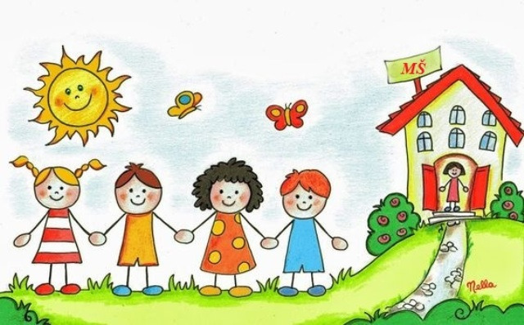

Přejeme vám všem krásné a pohodové prožití letních prázdnin.
Kolektiv MŠ Komenského

,,Jak se nám žije u Motýlků“
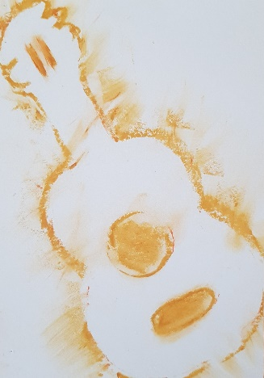
A je tu Nový rok 2022 měsíc leden, který bývá měsícem plným ledu. Ve třídě Motýlků jsme se s dětmi přivítali se spoustou zážitků po vánočních prázdninách. Je vidět, jak rosteme a jsme šikovní. Přesto některým kamarádům ještě trvá adaptace, sblížení se školkou a odloučení od maminky. Do třídy přišli někteří kamarádi, co museli ještě malinko povyrůst. Do třídy Motýlků nastoupila i nová paní učitelka. A tak máme před sebou spoustu seznamování, poznávání se a objevování. V zimním období si povídáme o sněhových radovánkách a o všem co k nim patří. Například vše o sněhulácích. O tom, jak se s těmito bílými sněhovými chlapíky dá zažít zábava. Na zahradě naší školičky jsme v mrazivém čase sypali ptáčkům do krmítka. Na stromy se navěsily lojové koule, aby si kamarádi z ptačí říše pochutnali a naplnili svá bříška. Podnikli jsme také malou výpravu k řece Moravě, kde jsme si chtěli prohlídnout kačenky a labutě. Labutě letos na řeku nepřipluly, ale zato jsme z mostu spatřili nutrie, které si u břehu řeky pochutnávaly na mrkvičce.
V měsíci únoru i naše třída Motýlků žila v duchu zimních olympijských her, děti vyzkoušely lyžování a slalom, naučily se vytvořit družstva, aby mohly soutěžit v hodu sněhovou koulí. Učily se trefit puk hokejkou do brány a motorická dráha nám nahradila biatlon. Děti dokázaly vytvořit živé olympijské kruhy. A nakonec jsme vše završili olympijskými odměnami v podobě pochvalných diplomů, medailí a sladkých odměn.
Březen se stal měsícem plným hudby, písniček, notiček a hudebních nástrojů. Děti se učily rytmizovat a zazpívat krátkou písničku. V březnu jme také slavili masopust. A naše školka se proměnila v karnevalovou show. Děti milují karneval a rádi se převlékají za někoho jiného. V karnevalových maskách a kostýmech jsme si krásně užili ,,Rej masek,,.
21.března slavíme první jarní den. Pro naši školičku je to den ,,Sluníčkový,, a spojujeme jej s odemykáním školní zahrady. Na tento den jsme se nastrojili do žlutých triček a šatiček, abychom co nejlépe přivítali jaro.
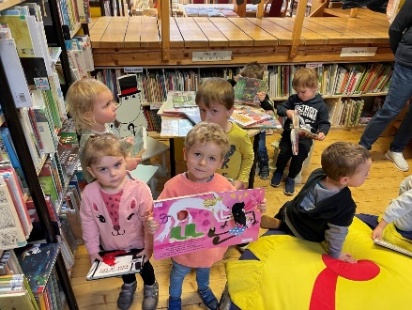
Duben je měsíc, kdy se vítají svátky jara. My jsme je také oslavili společně s rodiči na Velikonočním tvoření. Na třech stanovištích si děti s rodiči mohly vyrobit a odnést domů velikonoční dekoraci, přáníčko a papírové vajíčko.
Ve školním projektu ,,Kniha je můj kamarád,, si i děti ve třídě Motýlků, přiblížily život s knihou. Přinesly si svou oblíbenou knihu a udělaly si ve třídě výstavu. V rámci tohoto projektu a poznávání knih jsme v měsíci dubnu s Motýlky navštívili knihovnu B. B. Buchlovana. Paní knihovnice si pro nás připravily krásný pohádkový program. Motýlci se tak seznámili, jakým způsobem se dá přednést pohádka. Například vyprávěním s obrázky, nebo čtením a nápodobou postav, kde se zapojily i děti. A nakonec se podívaly na kreslenou pohádku,, O Křemílkovi a Vochomůrkovi“. Dozvěděly se, jak zacházet s knihou. Děti byly moc hodné a velmi šikovné. Za odměnu si mohly v oddělení pro nejmenší všechno prohlédnout a zažít atmosféru mezi spoustou knih a leporel.
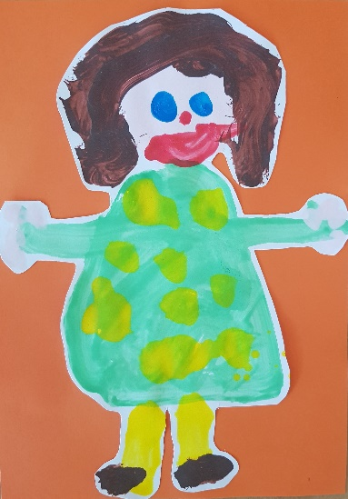
V dubnu a květnu jsme si povídali a učili o všem co patří k dopravě, cestování, ale i bezpečnosti na silnici. Vyrazili na průzkumnickou cestu vláčkem. Byl to malý trénink na náš výlet, který nás čekal v červnu. Děti byly z cestování po kolejích nadšené.
Den maminek - naše malá besídka nejen pro maminky.
Věřte - nevěřte, jak jsou naše malé děti šikovné a co všechno se dokážou naučit - básničky, písničky, tanečky.
Od ledna nás však potrápili všelijaké nemoci a neduhy a bohužel i na naši besídku nás bylo jako šafránu. Krásná jarní nálada a nasazení všech vystupujících Motýlků potěšily všechny zúčastněné. Děti pilně pracovaly na dárečcích pro maminku. A tak tečkou za besídkou bylo předání přáníček, keramických srdíček a roztomilých foteček se sladkou pusou.
V měsíci květnu nás v MŠ navštívil kouzelník Tom, všem dětem vykouzlil úsměv na rtech. Vystoupení bylo zábavné, vtipné a plné emocí. Každý chtěl být Tomův asistent.
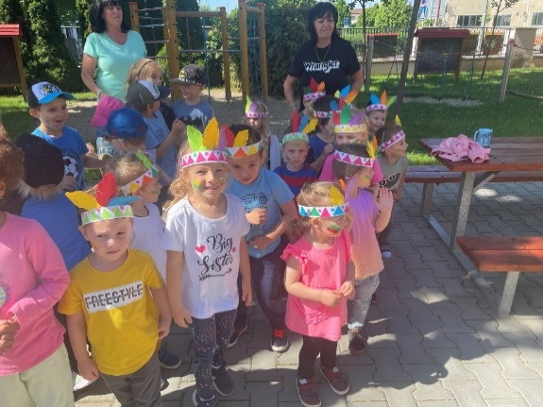
Koncem května jsme oslavili se všemi dětmi z naší školky DĚTSKÝ DEN. Přestože se svátek dětí slaví 1. června, my jsme si maličko pospíšili, protože naši předškoláci jeli na školu v přírodě. Vyšlo nám báječné počasí, a tak jsme si naši slavnost, která probíhala na zahradě MŠ užili. Naši Motýlci ozdobeni indiánskými čelenkami, zdatně a bezpečně prošli všechna stanoviště a s přehledem splnili zábavné disciplíny. A na závěr byla sladká odměna v podobě mraženého krému.
Červen je poněkud aprílový, ale nám nebrání užívat si hrátky a dovádění na školní zahradě. Je vidět, že pohyb, obzvlášť na čerstvém vzduch dětem svědčí. V tomto měsíci jsme měli možnost navštívit KLUB KULTURY Uherské Hradiště, kde jsme shlédli vystoupení folklórního souboru HRADIŠŤÁNEK. Pásmo s názvem ABECEDA naše Motýlky velmi zaujalo. Opět dokázali, že už povyrostli a z mimořádné pozice v první řadě si náležitě užili krásný společenský zážitek, a to podobu jedné hodiny.
Motýlci dokázali za celý školní rok spoustu věcí. Naučili se být kamarádi, používat kouzelná slůvka, umí se postarat o svoje věci, hezky zacházet s hračkami a vracet je na své místo. Dodržují pravidla ve třídě, v jídelně i v prostorách celé školky a věřte, že jednoduché to není. Rádi tancují, cvičí, zpívají. Pohyb u Motýlků je velmi oblíbený. Mají rádi pohádky a umí je poslouchat. Ručičky a prstíky se učí používat tužky, pastelky, štětce a barvičky, učí obtiskovat, lepit, malovat, vymalovávat a vždy mají radost ze své výtvarné práce. Jsou to opravdu velké šikulky a zaslouží si velkou pochvalu.
Tak a teď se připravíme na krásné léto plné sluníčka, koupaní, výletů a dobrodružství. Všechno dobré a hodně zdraví a v novém školním roce na shledanou.
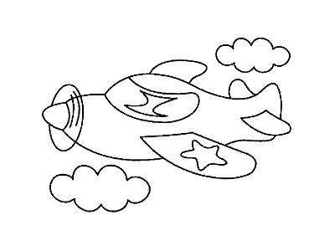
Výlet do Leteckého muzea v Kunovicích Motýlci
Dne 25. května 2022 jsme ve třídě Motýlků podnikli výlet do leteckého muzea v Kunovicích. Děti přišly do MŠ s připravenými batůžky, kde měly svou pláštěnku, oblíbené pitíčko a pamlsek. Paní kuchařky nám připravily namazanou svačinku a osvěžující jablíčka. V šatně se pečlivě připravili, vše zkontrolovali a vyrazili.
Naše dobrodružná výprava za poznáním do světa vysloužilých letadel a vrtulníků začala na vlakovém nádraží v Uherském Hradišti. Děti už ví, že nejdříve musíme vstoupit do nádražní budovy. Uvnitř v nádražní hale jsou okýnka, kde paní učitelka zakoupí jízdenky do vlaku.
Děti nadšeně sledovaly ruch a pohyb kolem sebe. Ve chvíli, kdy po kolejích dosupěl rychlík do Luhačovic zabrzdil a vypustil páru, děti překvapeně a s respektem ztichly. A už je to tady náš vlak přijel ze směru Staré Město u Uherského Hradiště… Pomalu a ve dvojicích jsme se přesunuli na nástupiště ke kolejím, kde stojí mašinka s vagónky. Do vlaku nám pomohl hodný pan průvodčí. Pohodlně jsme se usadili, výpravčí s červenou čepicí dal pokyn plácačkou do lokomotivy a vláček se rozjel.
Děti pozorovaly, co se děje za okny uhánějícího vlaku. Naše cílová zastávka ,,Letecká,, v Kunovicích tu byla za chvíli a naše nožičky nás nesly k našemu dnešnímu cíli. A sláva je to tady! Než vstoupíme do areálu muzea, zopakujeme si pravidla o tom, jak se máme chovat, abychom si bezpečně a radostně užili prohlídku. Zakoupili jsme vstupenky, jako každý návštěvník, prohlídli jsme si recepci a prodejnu, kde je hodně lákadel pro naše očka. Jako správní výletníci jsme před samotnou prohlídkou pořádně posilnili svačinkami. Venku vše všem chutná i těm, kterým se někdy nezamlouvá svačinka v jídelně. Děti si pochutnaly nejen na připravené svačince z naší kuchyně, ale i na svých oblíbených dobrůtkách, od maminky.
Naše první letadlo nás zvalo po svých schůdkách na prohlídku do svých kabin i do ,,kokpitu,, místa pro pány piloty . Dále pak putujeme na obhlídku dalších zajímavých leteckých veteránů. Navštívili jsme i hangár. Také se nám líbilo volné prostranství mezi letouny a vrtulníky, kde jsme se proběhli a zahráli na honěnou. Děti ochotně pózovaly při fotografování, všechny situace zvládaly s přehledem. Čas mezi vysloužilými ptáky z kovu je u konce. Rozloučily jsme se s Leteckým muzeem. Počasí nám přálo, ačkoliv to vypadalo na déšť na nás nespadla ani kapička. Vlak do školky brzy přijel a my jsme již zkušeně nastoupili do vagónu. Cestování vláčkem nás prostě bavilo, cesta uběhla velmi rychle a než jsme se nadáli už jsme v cílové stanici v Uherském Hradišti. Na závěr jsme si udělali pár fotografií a namířili si to zpět do naší mateřské školy na zasloužený oběd.
A poslední slůvko? Už teď se těšíme na další dobrodružství s kamarády!
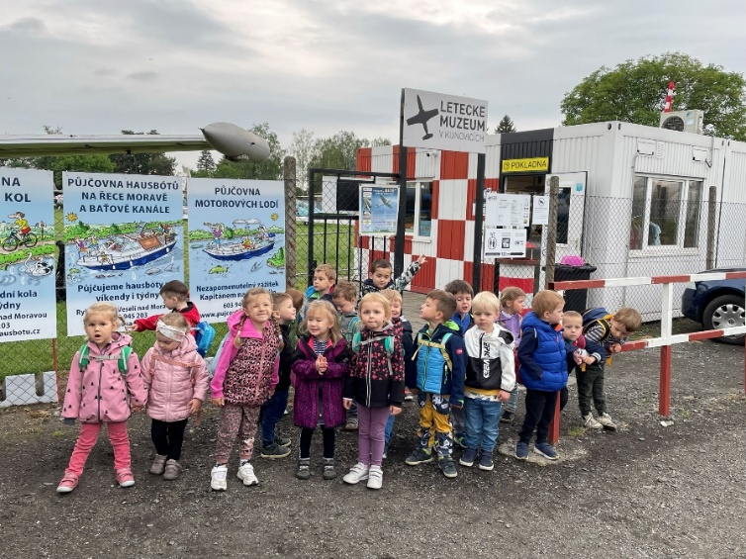

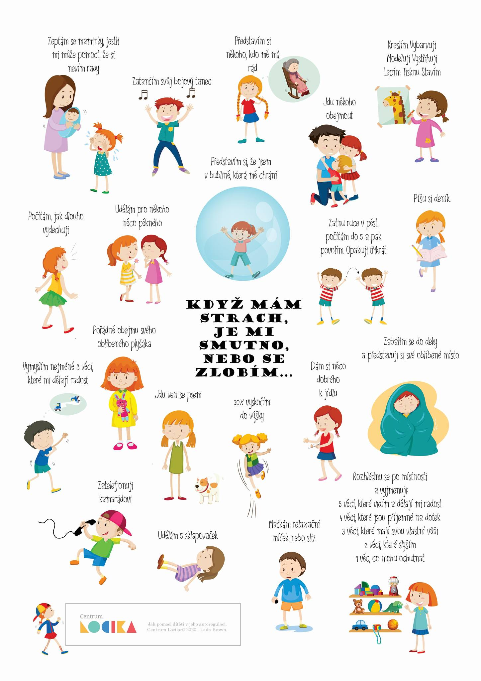

,,Jak se nám žije u Včeliček“
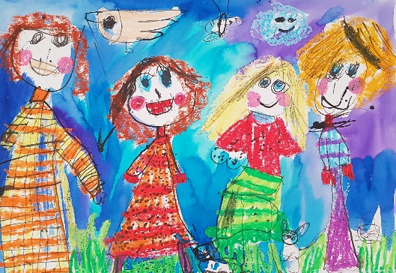
Naše Včeličky se moc rády na něco hezkého těší. Když se dětí v zimě zeptáte, na co se těší, většinou odpoví, že na Ježíška. Když už je ale po něm a v novém roce se sejdeme ve školce, těší se rády na karneval a velmi ho prožívají.
Letos jsme se na něj velmi pečlivě připravovali a společnými silami vytvořili třídní výzdobu do oken, dveří i do prostoru třídy. Děti pomáhaly tvořit girlandy a nafukovat balonky, pomáhaly s chystáním karnevalových disciplín.
Týden před propuknutím karnevalu jsme si ve třídě udělali i fašank. Vysvětlovali jsme si rozdíl mezi fašankem a karnevalem a děti už teď vědí, že fašank byl zábavou venkovského lidu a karneval zábavou městských lidí.
Ve třídě jsme si řádně zasoutěžili a věnovali se karnevalovým disciplínám, za jejichž plnění dostaly sladkou odměnu a diplom.
Nemohla chybět ani módní přehlídka kostýmů při hudbě, stejně jako společný karnevalový rej s ostatními kamarády ve třídě Světlušky.
Děti si mohly vzájemně ukázat své masky a zatancovat si s kamarády z jiných tříd.
V březnu nás velmi oslovila návštěva místní knihovny. V rámci našeho projektu „Kniha je můj kamarád“ jsme si do MŠ přinesli naše oblíbené dětské knihy a prezentovali jsme jejich obsah svým kamarádům. Také jsme si vytvořili knihovničku a vzájemně si knihy půjčovali a pracovali s nimi.
V knihovně jsme shlédli komponovaný program a také se nechali poučit, jak se do knihovny zaregistrovat, jak získat čtenářský průkaz i o tom, jak se chovat ke knihám nejen v knihovně, ale i doma. Děti se v závěru návštěvy mohly vybrat kteroukoli knihu z dětské knihovny a mohly si na koberci prohlížet jak encyklopedie, tak dětské obrázkové knihy, tak si pohrát s hračkami, které jsou v knihovně k dispozici.
Velmi zdařilá byla akce „Krabice pro Ukrajinu“, do níž se zapojily děti z celé třídy a přinesly pro své kamarády velmi originální dárky v krabicích. Některé děti krabici doplnily kresbou, dopisem, hračkou, na které dětem záleží. Krabice jsme si vzájemně poukazovali, pověděli si o tom, kdo krabici chystal, plnil, vybavil. Celá akce byla velmi zdařilá a děti z ní měly radost.
V rámci povídání o řemeslech, profesích a povoláních jsme navštívili pekařství, knihkupectví a lékárnu. Děti se dozvěděly, co kdo dělá, k čemu jednotlivé profese slouží a také přemýšlely, které by se rády věnovaly až vyrostou. U kluků vítězí popelář, u holčiček princezna.
V rámci Dne stromů jsme se podívali do městského parku, kde si Centrum Trnka nachystalo pro děti všech věkových skupin krásný a poučný program o ptácích, květinách i přírodě.
Děti si odnesly z parku pexeso i zážitek z výstavy dravců, mezi nimiž řadu dravců poznaly a uměly o něm něco říci.

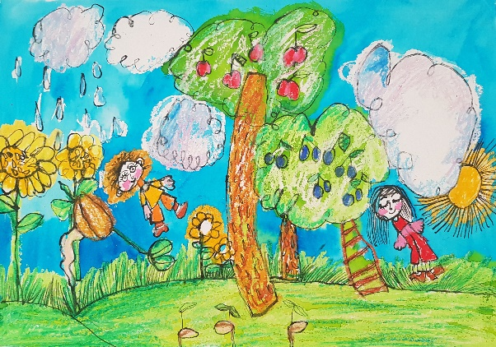
Velkou radost nám na jaře udělaly děvčátka, když se probojovaly ve výtvarné soutěži Konta Bariéry na přední pozice a dost možná, že jejich krásný obrázek bude v kalendáři společnosti.

Radost nám udělala také návštěva Hasičské zbrojnice, která zaujala jak kluky, tak holky. Sednout si do hasičského auta není jen tak a zažít hasičský výjezd se také nepoštěstí každý den. A to se nám splnilo. V den návštěvy zbrojnice měli hasiči cvičení, takže jsme mohli shlédnout slaňování hasičů, práci s hadicí, přípravu záchranné akce.
Velkým zážitkem byla návštěva kouzelníka v mateřské škole. Připravil si pro děti interaktivní program, ve kterém se děti staly součástí představení a bylo vidět, že je program pro ně velkou zábavou.
V rámci oslavy Dne dětí si děti mohly společně zařádit na školní zahradě spolu s dětmi z ostatních tříd. V rámci svého svátku plnily několik sportovních disciplín různé obtížnosti a všechny zvládli na jedničku s hvězdičkou. Odměnou za tu námahu, sport a tanec byla sladká tečka na závěr – děti dostaly nanuk a placičku se symbolem včeličky na památku.
V průběhu června nás ještě několik krásných akcí čeká, ale o těch se bude psát, až je prožijeme…
Teď už se začínáme těšit na prázdniny a všichni si přejeme, aby byly plné sluníčka, klidu, pohody a nového dobrodružství, které k prázdninám neodmyslitelně patří.
Krásné léto za všechny Včeličky přeje p.uč. „Verunka“
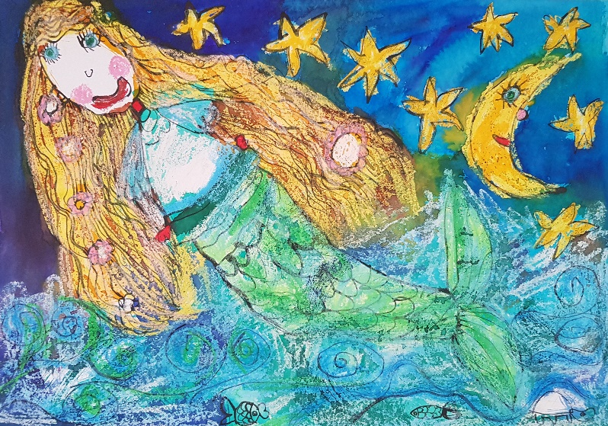

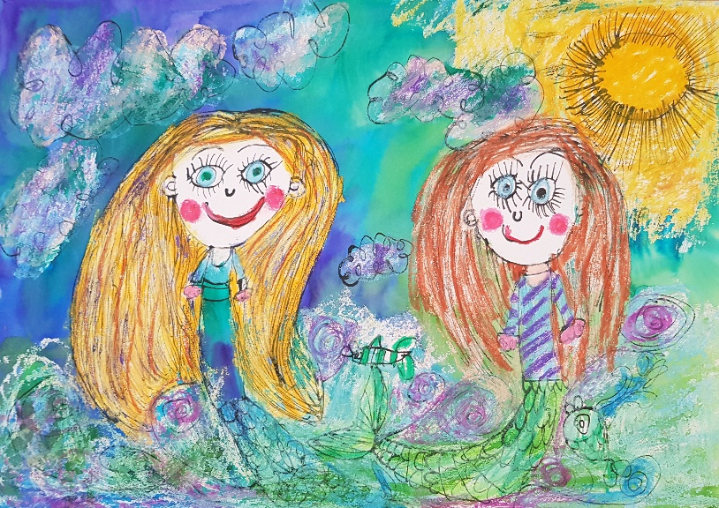

Včeličky na výletě v Buchlovicích
V letošním školním roce jsme se vypravili na výlet do nedalekých Buchlovic.
Holčičky se těšily na to, že konečně uvidí zámek, kde kdysi žily opravdové princezny, kluci se zase těšili na stopování a hledání pokladu hraběte Berchtolda, dle mapy v areálu zámecké zahrady.
Prvním velkým zážitkem byla pro mnoho dětí návštěva autobusového nádraží. Právě odjížděl do Brna dvojpatrový autobus, a to je přeci jiná podívaná než na autobus MHD.
Děti po cestě autobusem pojmenovávaly místa, která poznaly i vesnice kterými jsme projížděli. Společně jsme si rekapitulovali cestu, abychom potom mohli na takový výlet pozvat i maminku a tatínka.
Po vstupu do zámecké zahrady čekala na děti doslova pastva pro oči. V květnovém období kvetou v zámeckém parku rododendrony a azalky všech možných barev. Pozorovali jsme hmyz, který si sedá na květy a samozřejmě i motýly, pro které jsou rododendrony klasickým každoročním lákadlem. Největší podívanou bylo pozorování otakárka fenyklového, který je velkou vzácností.
Děti velmi zaujal chov místních pávů. Pozorovaly paví samce, kteří se náležitě ukazovali mladým samicím a ukazovali i turistům své krásné barevné ocasy. Jeden z nich nám uletěl na nedaleký strom, aby se předvedl, jakým letcem umí být kromě krásného vzhledu. Velmi děti zaujal paví zpěv i to, jak mezi sebou páv a pávice komunikují. Velkou vzácností byla samice, která seděla na pavích vajíčkách.

Součástí návštěvy parku bylo samozřejmě poznávání vzácných stromů a květeny. Vždyť některé stromy v zámeckém parku mají sto a více let! Velmi děti nadchlo pozorování rybiček a kaprů v zámecké kašně. My dospělí jsme byli zaujati barevností leknínů a rulíků, kterým se v kašně daří.
Po procházce ve stromovém bludišti a pozorování dravců se děti mohly radovat z krmení koziček, kůzlátek a lamy, které se letos rozrostly ještě o mláďátka oveček.
Samozřejmě, že tou nejočekávanější událostí celého výletu bylo hledání Berchtoldova pokladu, k jehož nalezení dostaly děti potřebné indicie. Plněním, jednotlivých úkolů na cestě k ukrytému pokladu se děti postupně dopracovaly až k místu, kde poklad nalezly v dutině vykotlaného starého dubu.

Dětská radost samozřejmě neznala mezí. Mezi všemi cennostmi pokladu měly děti největší radost ze zlaté mince hraběte Berchtolda a červeného diamantu hraběnky Eleonory de Colonafels.
A protože sezona na zámku i v parku už začala, měli jsme štěstí také na rozvážení cizokrajných květin, dřevin a palem do prostranství zahrady. Takové traktůrky jsou pro kluky mnohem vzácnější podívanou než hledání princezny v komnatách zámku.
Dobrý oběd byl už jen takovou závěrečnou tečkou nad dopolednem plným zážitků a radosti. A to jsme zdaleka nestihli úplně všechno, co bychom bývali rádi viděli!

Pokud ještě nemáte tip na letní výlet za něčím zajímavým, doufám, že jsem Vám ho právě poskytla!

Za všechny Včeličky zapsala p.uč. „Verunka“
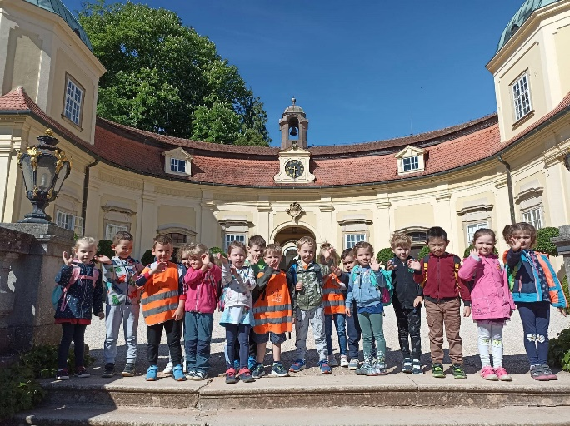
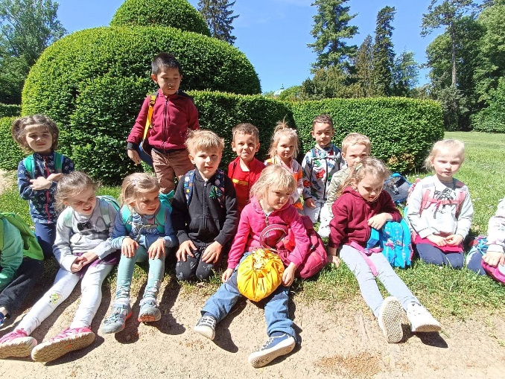
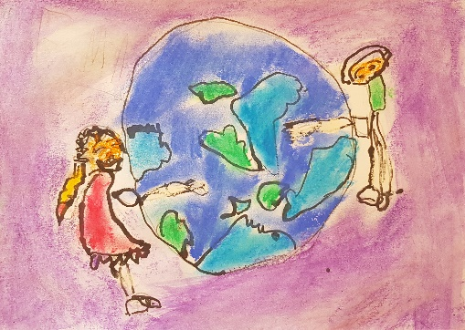
,,Jak se nám žije u Berušek“
Tak jako každý rok jsme se vrátili po vánočních svátcích zpátky do naší mateřské školky plní dojmů, prožitků, které děti prožily se svými nejbližšími a o tyto prožitky se s námi velmi rádi podělily. Jelikož jsme po Vánocích byli často nemocní, povídali jsme si hodně o zdraví, vitamínech a sportu. Díky encyklopediím a pohybu jsme poznávali, jak funguje naše tělo.

S příchodem masopustu jsme si ve školce užívali karnevalový a pohádkový čas. V dubnu už nám konečně začalo svítit sluníčko a my už jsme si mohli jít hrát na naši zahradu, kde nás čekal nový zahradní domeček, ve kterém si všichni moc rádi hrají. Potom jsme se náležitě připravovali na svátky jara. Učili jsme se veselé básničky a písničky, vyráběli jsme velikonoční ozdůbky, těšili jsme se na pomlázku a za pomoci rodičů jsme mohli v naší MŠ uspořádat velikonoční jarmark, kde bylo spoustu krásných dekorací, dárků v podobě pamlsků a balíčků. A tím tak pomohli přispět na něco pro děti ze školky, abychom jim udělali radost. Po volných dnech jsme svědomitě přichystali vystoupení pro naše milované maminky k svátku. Přednášeli jsme, zpívali, tancovali a dramatizovali pohádku „O neposlušných kůzlátkách.
Koncem května nás v naší MŠ navštívil pan kouzelník a byla s ním ohromná legrace. Dokonce nás naučil i kouzlo s hůlkou. Společně s dětmi jsme také navštívili kino Hvězda, kde jsme se seznámili se spoustou hudebních nástrojů a jak se na ně hraje.
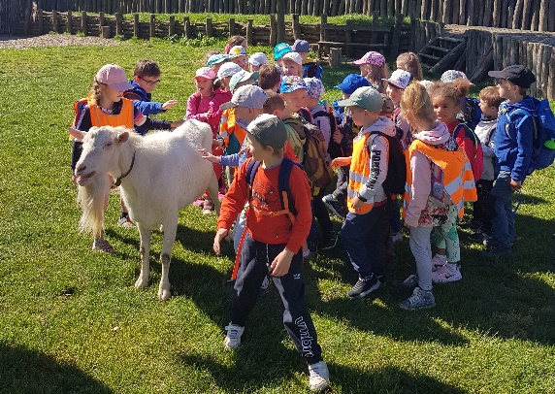
Také jsme se společně s dětmi a p. učitelkami ze tř. Světlušek vydali na společný výlet autobusem do Archeoskanzenu na Modré, kde jsme se dozvěděli spoustu zajímavých informací, a také i něco o slovanském písmu tzv. hlaholici. Pomocí razítek jsme si toto písmo mohli sami natisknout na papír. Také jsme se seznámili s místím kozlem ,,Matesem“, který nás areálem chvíli doprovázel.

Koncem května se v naší mateřské škole konal Den dětí. Na samotný začátek byly pro pobavení dětí i ostatních připraveny 4 stanoviště. Na všech se vystřídaly děti ze všech tříd. V okamžiku, kdy byly veškeré disciplíny splněny, byly děti obdarovány nanukem a plackou s obrázkem „Berušky“.
Pár dětí z naší třídy pak jelo na školku v přírodě do Osvětiman. Představte si, byli jsme tam celý týden bez rodičů a byli jsme moc moc šikovní, a hlavně úplně samostatní :).
A za pár dnů tady máme prázdniny. Někteří z nás po prázdninách půjdou už do základní školy, proto se se školkou musíme ještě jak se patří rozloučit společným pasováním předškoláků. Pak už se všichni před prázdninami rozloučíme společným opékáním špekáčků na naší zahradě MŠ spolu s rodiči. No a konečně už začnou prázdniny plné sluníčka a dobrodružství…….
Největší radostí je pro nás to, že děti se do mateřské školky těší, společně s ostatními dětmi vytvářejí přátelské prostředí, snaží se být jeden druhému partnerem, důvěřují nám a přicházejí a odcházejí do MŠ s úsměvem na tváři.
Přejeme vám všem moc krásných dnů prozářených sluníčkem – hodně zážitků z vašich cest a plno hezkých dobrodružstvích. Vaše paní učitelky Lenička a Mirečka

,,Jak se nám žije u Světlušek“
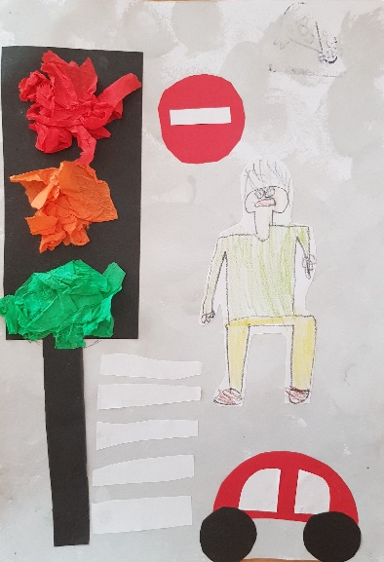
Od nového roku jsme společně prošli několika tématy, osvojili si nové písničky, básničky a dozvěděli se spoustu nových informací. Jedním z témat, na které se děti každý den moc těšily, byla řemesla. Povídali jsme si o důležitosti a hodnotě každé práce. Seznámili jsme se s řemesly, která jsou dnes už dětem neznámá. Vyzkoušeli jsme si práci samotnou, jako například přišít knoflík, zavázat uzlíky na jitrnicích, kreslit návrhy oblečení, skládat obálky, psát dopisy a spousty jiných věcí. Toto téma předcházelo dlouho očekávanému „Karnevalu“, který proběhl v naší MŠ. Děti přišly v krásných kostýmech, které si doma s rodiči připravily a naše třída se proměnila v pohádkovou říši princezen, rytířů, berušek a motýlkových víl. Sešli jsme se i s dětmi z ostatních tříd a karneval zakončili společnou diskotékou.
V březnu, měsíci knihy, jsme navštívili knihovnu Bedřicha Buchlovana, kde byl pro nás připraven krásný program s pohádkou.
Věnovali jsme se přípravě na školu. Ve třídě Světlušek jsme přivítali paní učitelku ze ZŠ Unesco, která k nám přišla se svou malou pomocnicí. Přišly nám ukázat vše důležité, co budeme do školy potřebovat a na oplátku nás pozvaly na návštěvu k nim do ZŠ.
V dubnu se po dlouhé době uskutečnilo Velikonoční tvoření pro rodiče s dětmi. Děkujeme těm, kteří přišli a v příjemné atmosféře si s námi vyrobili jarní dekorace.Květen byl plný hudby, zpěvu a tance. Navštívili jsme s dětmi představení, které si pro nás připravila ZUŠ a hudební divadlo Tetiny.
Pilně a s nadšením jsme trénovali na besídku ke Dni matek. Nejprve jsme předvedli generálku našim malým kamarádům a pak velkou premiéru našim nejbližším.
Za tuto besídku dětem moc děkujeme. Jsme na ně patřičně pyšné.
Odměnou nám bylo krásné počasí a společný výlet do Archeoskanzenu Modrá, který jsme si společně užili s kamarády z Berušek.
Do naší školky zavítal i kouzelník Tomáš Šulaj. Vystoupení bylo plné smíchu, kouzel a pozitivní atmosféry.
Závěr května jsme oslavili společným dnem dětí na školní zahradě. Zpívali jsme, tancovali, sportovali a mlsali.
Měsíc červen jsme zahájili sportovní olympiádou. Z naší třídy nás reprezentovaly tři holčičky a tři kluci. S ostatními dětmi jsme se olympiády zúčastnili jako diváci a svým kamarádům jsme ze všech sil fandili.
Do konce června zbývá pár týdnů. Čeká nás slavnostní rozloučení s předškoláky, kde budou děti pasovány na „školáky“.
Společně se rozloučíme se všemi dětmi z naší MŠ na společném táboráku v zahradě MŠ. Už se na Vás všechny moc těšíme!
Všem rodičům děkujeme za výbornou spolupráci a přejeme krásné prázdniny plné sluníčka.
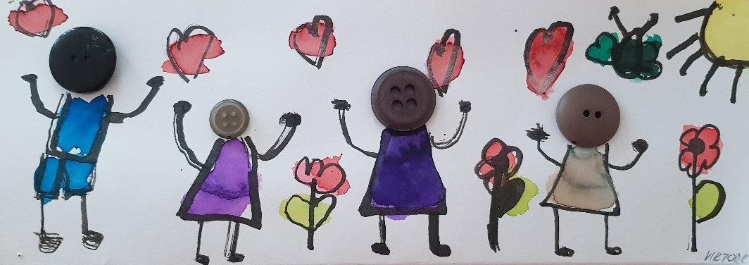
Pavlínka a Silvinka

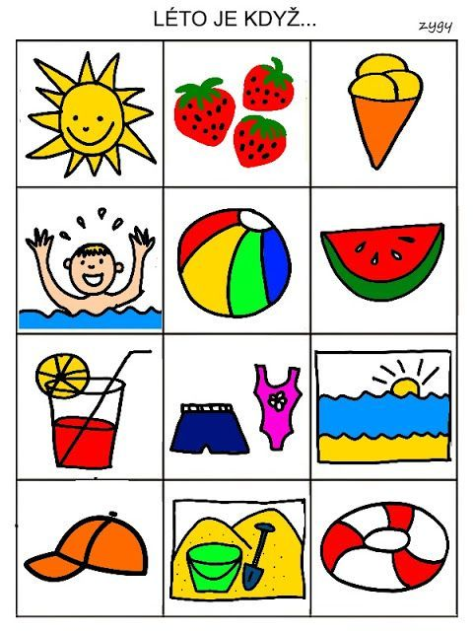

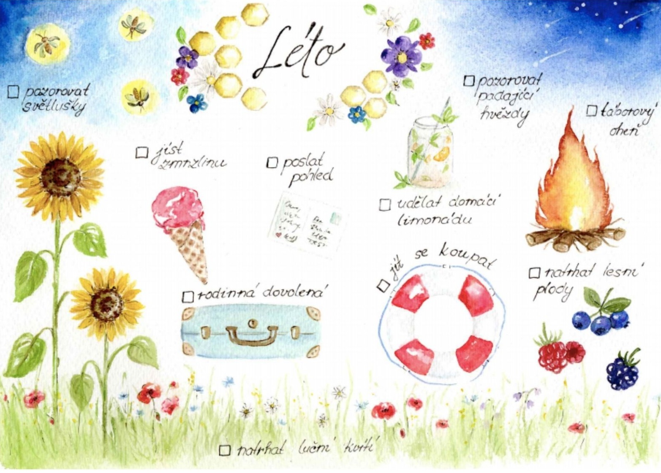
Výlet do Archeoskanzenu Modrá – Třída Berušky a Světlušky
Už od rána byly děti ze třídy Berušek a Světlušek jako na trní. Nemohly se dočkat. Dnes byl ten zvláštní den, jeden z těch, na který se děti těší celý rok – pojedou na výlet. Paní učitelky Silvinka, Pavlínka, Mirečka a Lenička jim slíbily výlet do Archeoskanzenu na Modrou. Děti se překřikovaly, kdo už tam byl, kdo o něm jen slyšel, kdo ještě neviděl živého kozla… no řeknu vám, bylo to jako v úle. Po svačince nám pan Dubovský přistavil autobus a dobrodružství mohlo začít…
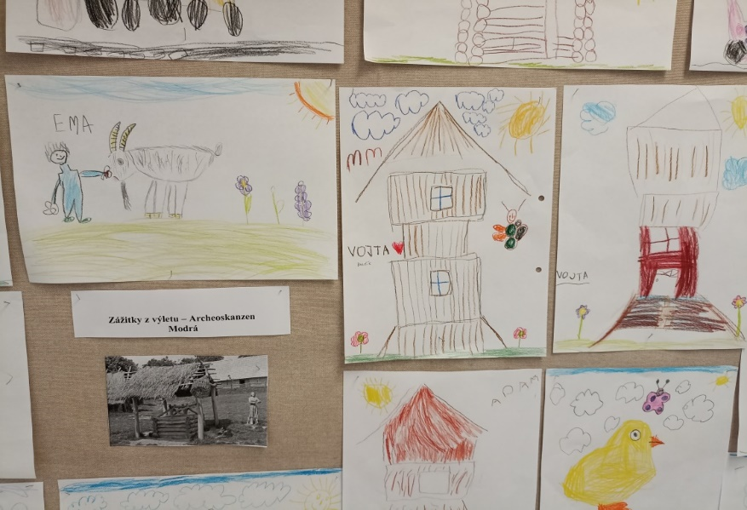
Hned na parkovišti u Archeoskanzenu čekalo překvapení na naše kluky – fotbalisty. U Hotelu Skanzen byl totiž obrovský autobus fotbalistů Sparty, kteří ten den hráli v Uherském Hradišti a na hotelu byli ubytování. Kluci, měli zážitek. Pak už jsme prošli branami velkomoravského obydlí a ocitli se přímo v 9. století. Tady se nás ujal pan správce Archeoskanzenu Lubomír Sláma a začala naše prohlídka. Ale ještě než začala, vyrušil nás jeden stálý obyvatel skanzenu – kozel Mates. Pan Sláma mu dal suché pečivo a děti si tak kozla mohly pohladit – byly nadšené. Pomalu jsme se přesunuli ke včelímu úlu, následovala studna a postupně si děti mohly prohlédnout „domečky“ – slovanské obydlí a vidět, jak kdysi lidé žili.
Během cesty jsme viděli husy, prasátka, kohouty, slepice, ovečky a kuřátka. Některé děti je na živo viděli úplně poprvé. Prohlédli jsme si také nově otevřenou výstavu obce Modrá a Moravského zemského muzea- Moravané vstupují do dějin – ve Velmožském paláci. Tady byly figuríny oblečeny do dobových kostýmů - vše jako živé. Pan správce nám k tomu řekl povídání a děti se mohly podívat na výstavu opravdu z blízka.
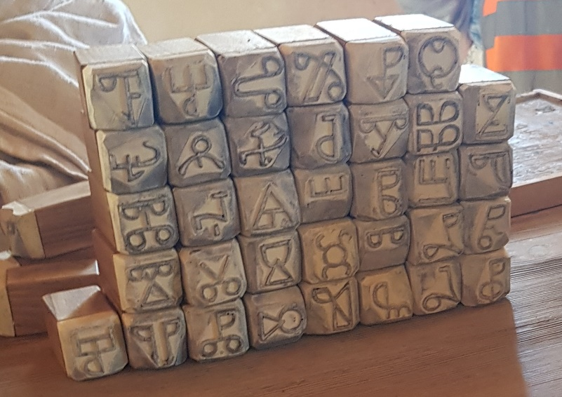
Pak následovala pro nás nejdůležitější část – kterou jsme vlastně zakončili náš celoroční projekt „Kniha je můj kamarád“. To už se nás ale ujal velmi statný a urostlý mnich „Abé“ . Protože měří skoro dva metr děti byly z tak velkého a urostlého pána v úžasu. Vzal děti na prohlídku do dřívější školy – ale pozor, do školy tehdy směli chodit jen chlapci – děvčata se musela starat o rodinu a děti. Zajímavý výklad o novém jazyce a písmu, které přinesli Cyril s Metodějem doplnil pro děti ještě zajímavějším úkolem – každý si na svůj papír mohl natisknout své jméno v hlaholici.

Po krátké svačince jsme se vydali ještě pozdravit oslíky Filomenu a Figa a po focení na strážní věži nás už čekal autobus do školky. Děti dostaly spoustu zajímavých pracovních listů a omalovánek a po vydatném obědě usnuli, než byste řekli švec.
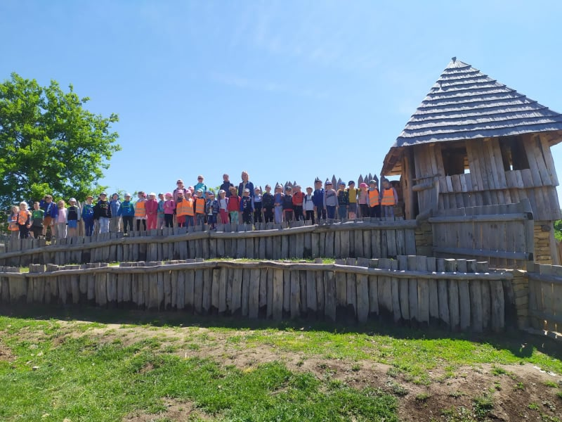
Na druhý den jsme si namalovali obrázky o tom, co se komu na výletě nejvíce líbilo. A věřte, že se dětem náramně povedly…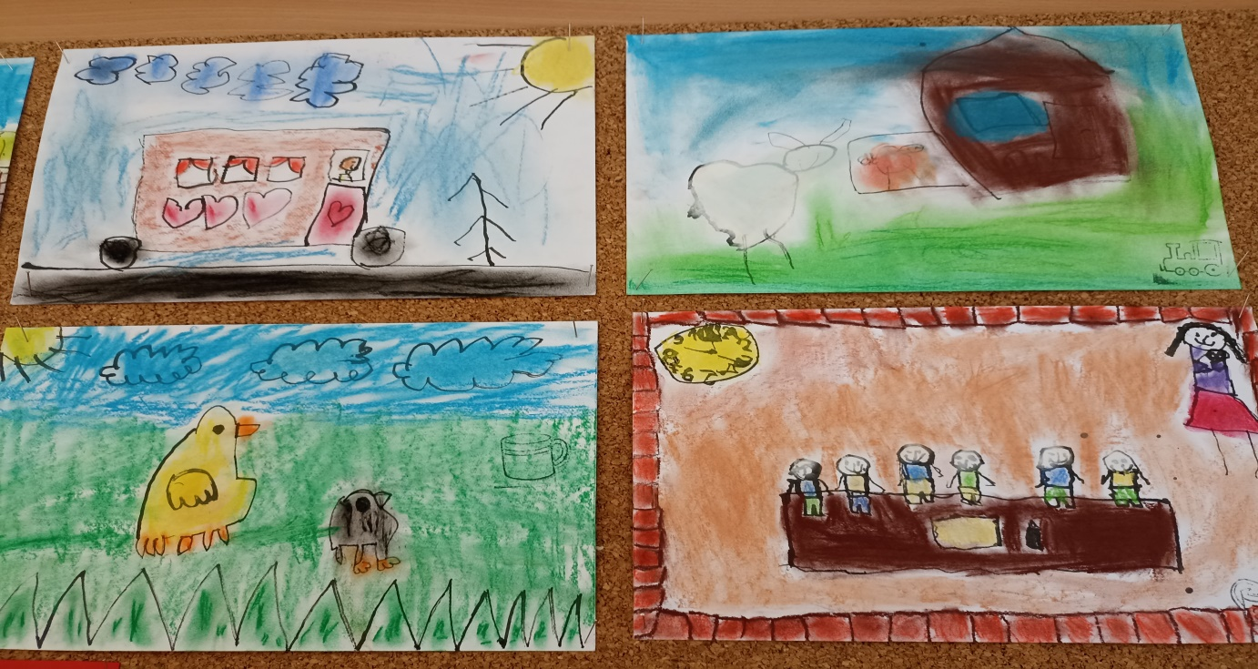.
Aktivity, které jsme plnili v rámci k projektu
„Kniha je můj kamarád“

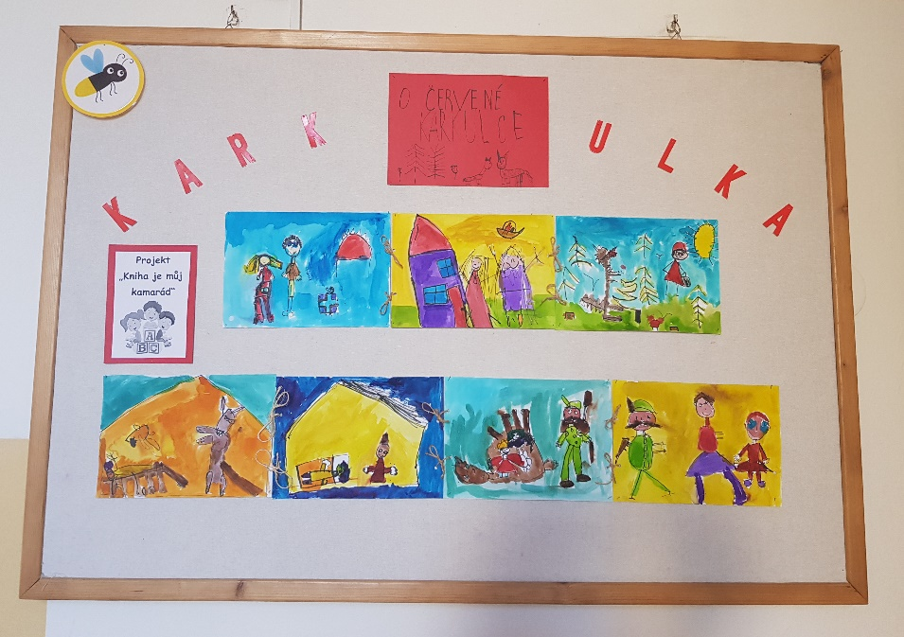
,,Tvoření vlastích knih“

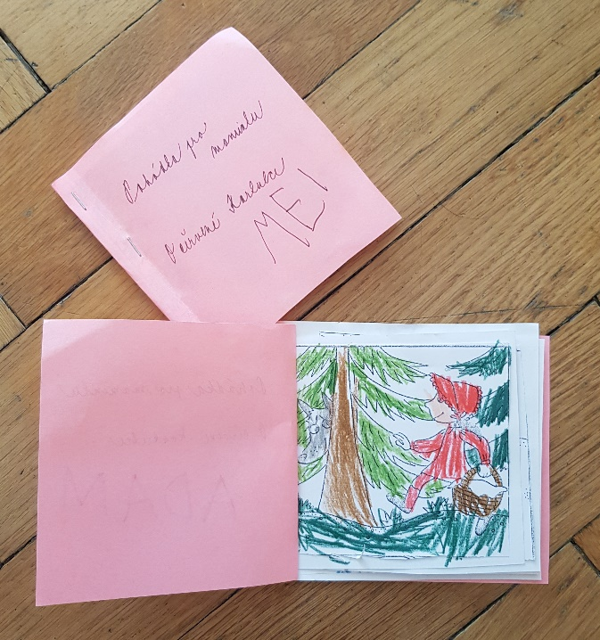

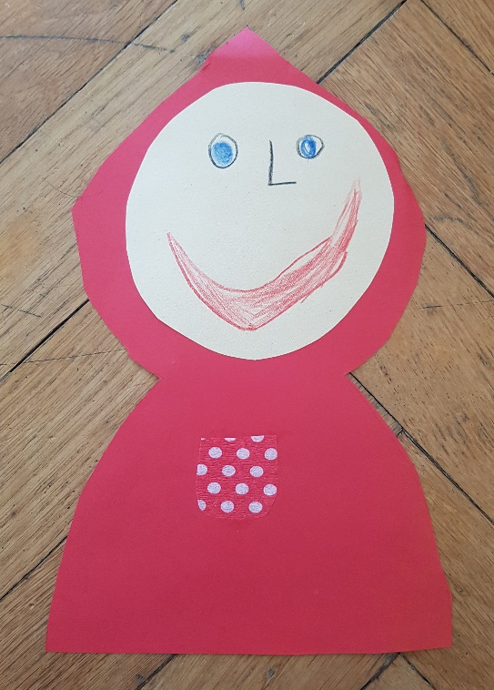
,,Pohádkových postav“

,,Rodiče čtou dětem“
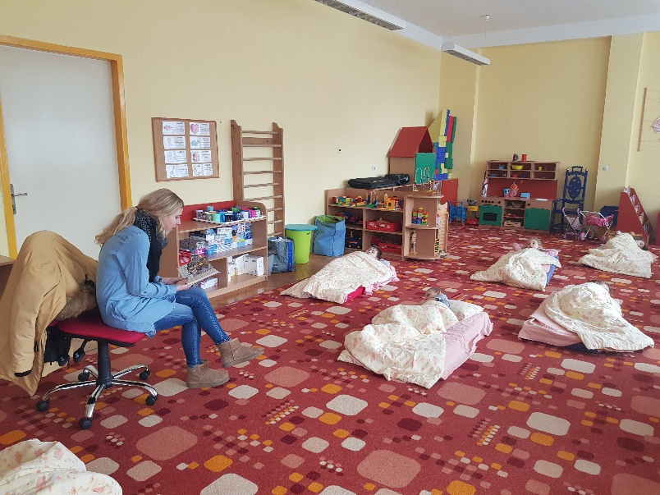
(děkujeme všem zúčastněným)

,,Sledování dokumentu o výrobě ručního papíru“
Dokument:
https://www.youtube.com/watch?v=PloDH2lu5rw&t=158s
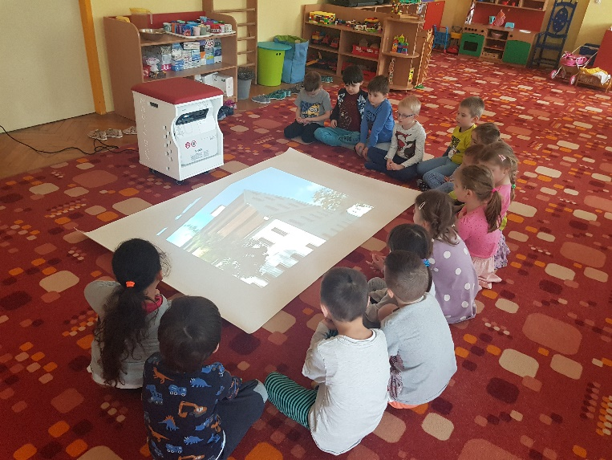
Ruční papírny Velké Losiny – Kdo bude mít možnost, doporučujeme toto místo s dětmi osobně navštívit (z důvodu velké vzdálenosti jsme tento výlet nemohli společně uskutečnit)

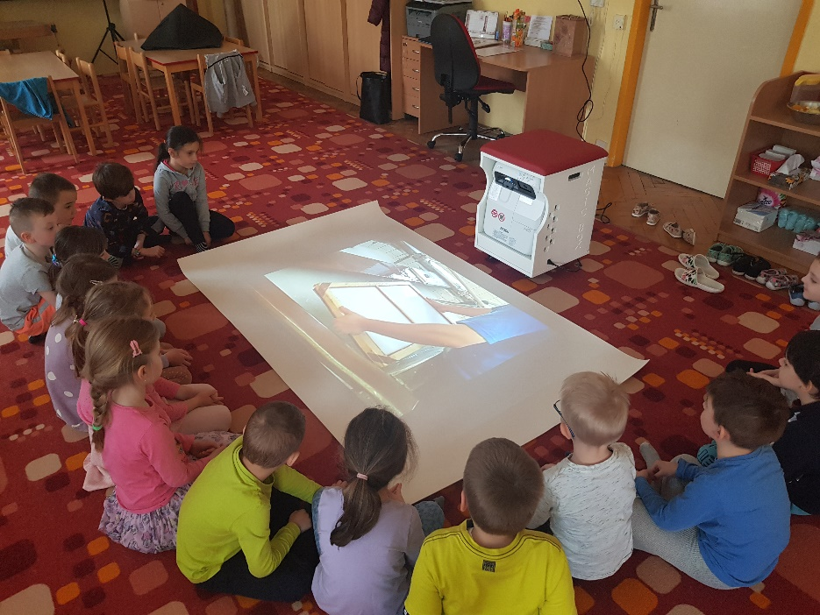

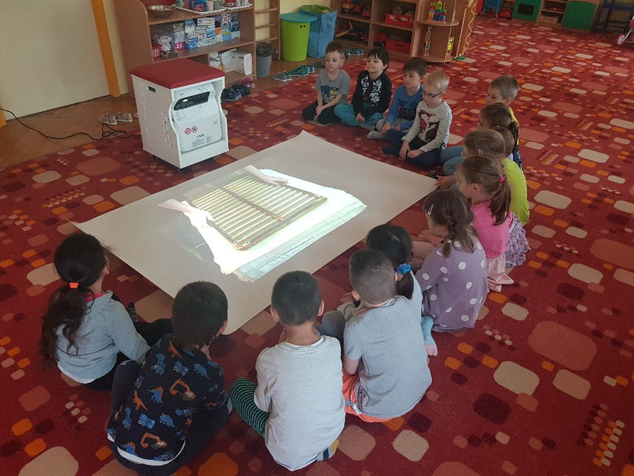

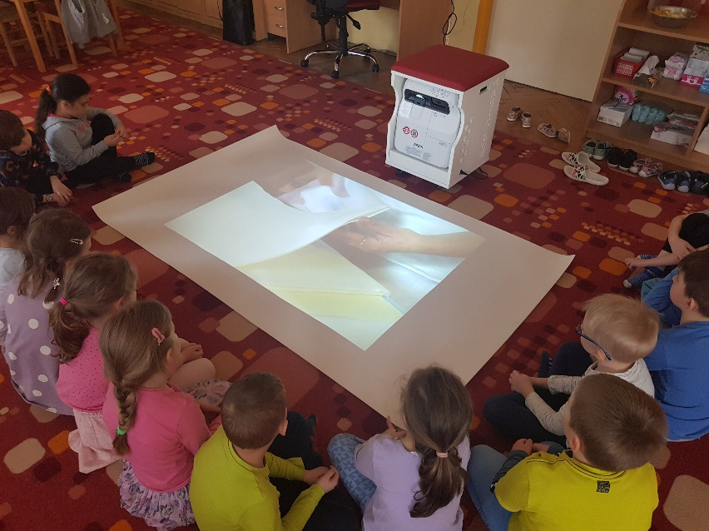

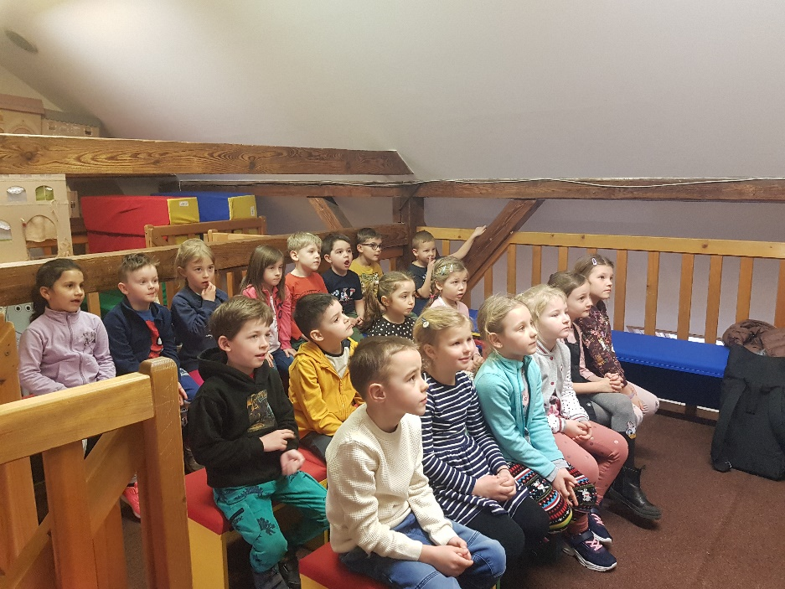
,,Návštěva knihovny“

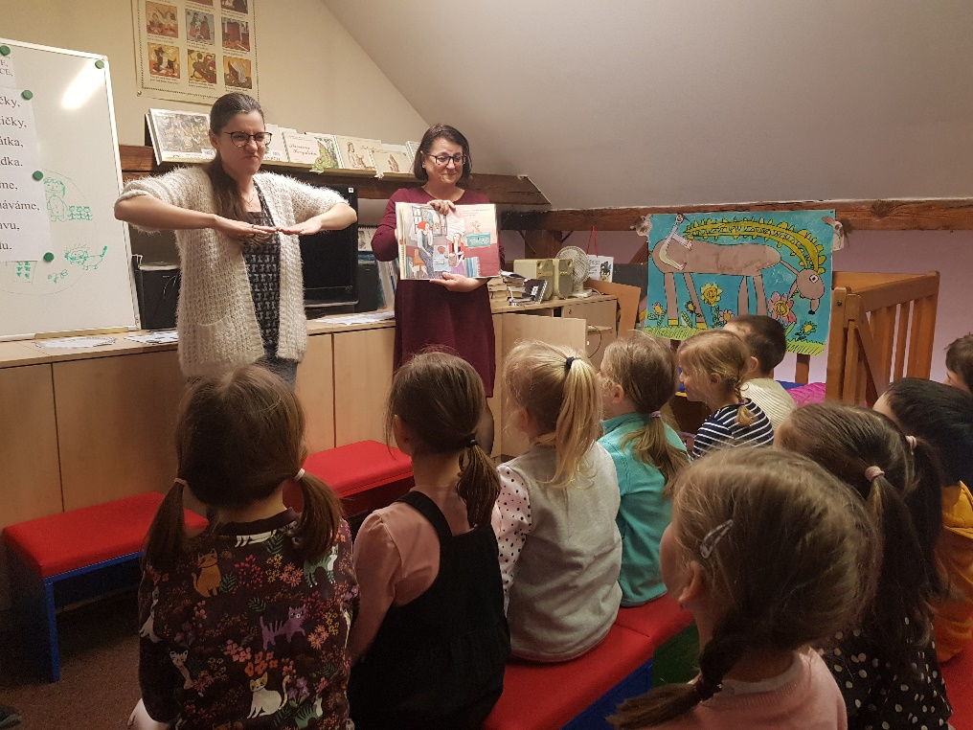

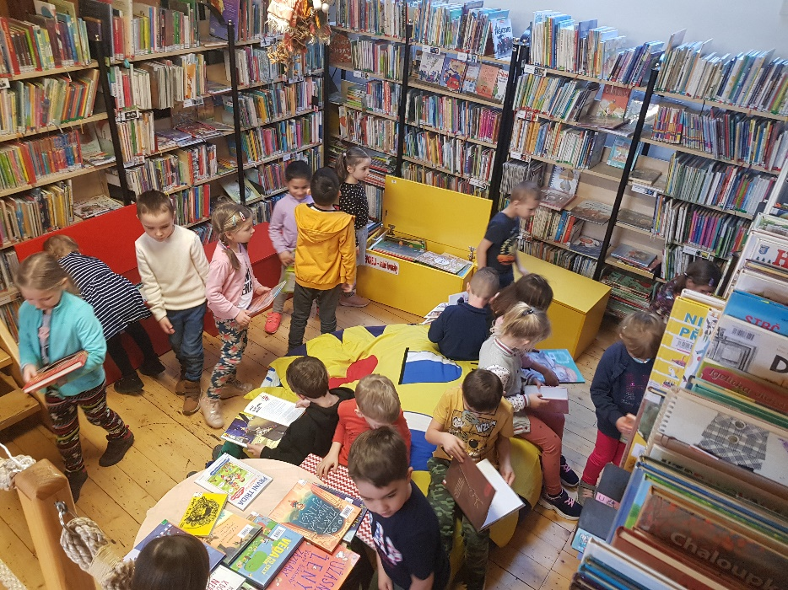

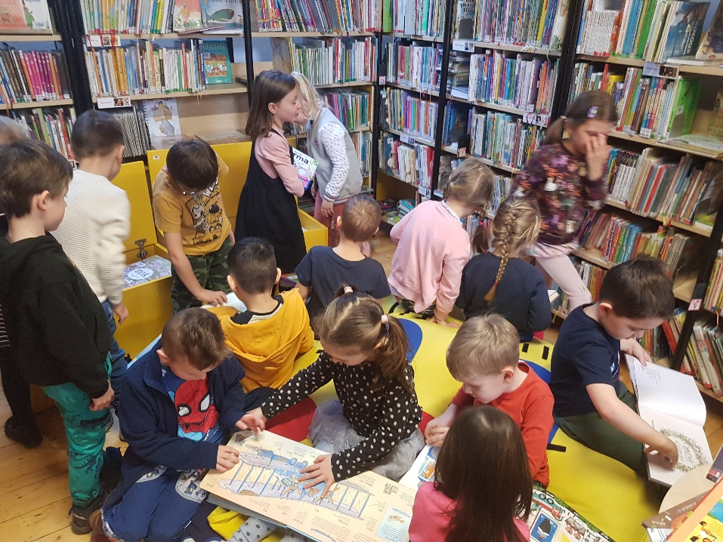
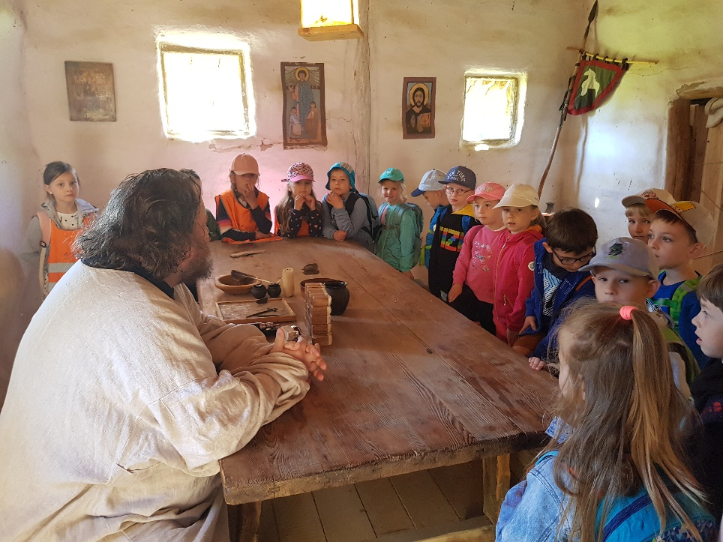
,,Cesta za novým jazykem a písmem - hlaholice“ VIZ článek
Archeoskanzen
Modrá
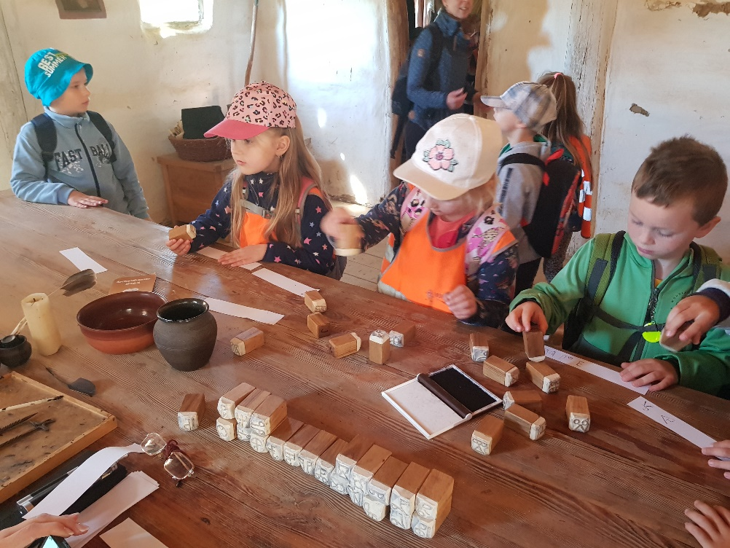
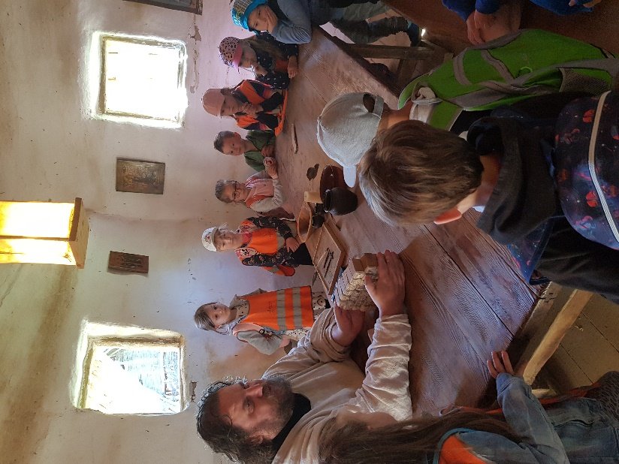
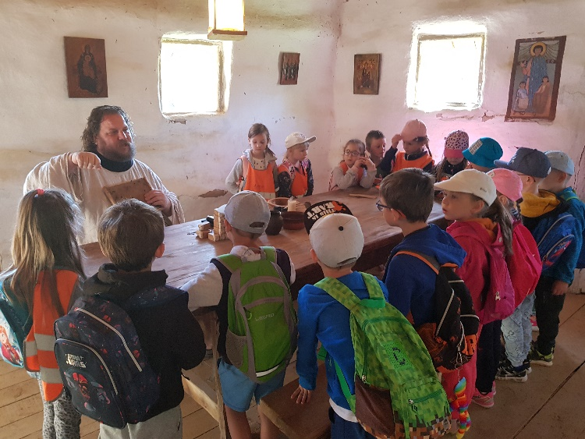

Škola v přírodě Osvětimany
Dne 30.5.2022 přišel ten dlouho očekáváný den, který odstartoval pětidenní dobrodružství na škole v přírodě. Tohoto dne jsme ráno s kufry nastoupili do autobusu, zamávali rodičům, po cestě jsme nabrali kamarády ze školky Svatováclavká a už jsme svištěli do Osvětiman na penzion Malovaný.
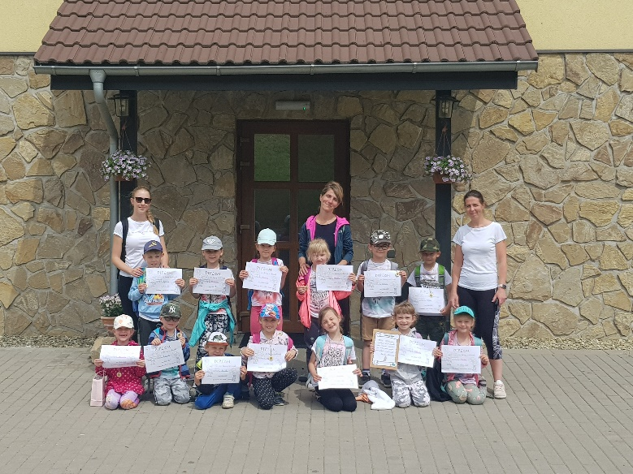
Tam nás vřele přivítali a pohostili naši první svačinou. Poté nám paní učitelky přidělily pokoje, na které nám přinesly naše kufry. Ty jsme si vybalili, abychom vše potřebné měli vždy po ruce. Věci jsme si hezky uložili do skříní, na poličky, do šuplíků, aby nebylo nikde nic poházené. To bychom ráno dostali smutného smajlíka! Všichni jsme se tudíž snažili o to, aby byl na našich pokojích pořádek a každé ráno při hodnocení úklidu pokojů jsme si tak zasloužili Smajlíka Usměváčka.
Seznámili jsme se s prostředím, ve kterém budeme těchto 5 dnů bydlet, s nejbližším okolím a režimem dne. Časový harmonogram dne se řídil především podle času stanoveného na jídlo, které bylo 5x denně. Hlady jsme tedy opravdu nestrádali a na všem jsme si vždy velmi pochutnali. Sem tam jsme to ještě doplnili mlskou z domu, kterou jsme si brali s sebou do batůžku na delší výlety do přírody.
Dny nám ubíhali jako s větrem o závod. Každé ráno nám sovička Rozárka nechala v jídelně dopis, kde jsme se dočetli, jaké úkoly na daný den si pro nás s kamarády z lesa připravila. Vždy jsme se velmi těšili na chvíli, kdy nám bude paní učitelka tento dopis předčítat a jaká další dobrodružství nás čekají.
Hledali jsme v lese kartičky se zvířátky a rostlinkami, u rybníka korálky, se kterých jsme si udělali náramky, u přehrady chytali ryby a písmenka, na které jsme vymýšleli slova, vyráběli si trička se sovičkou, malovali kytičkami z louky, stavěli v lese domečky pro zvířátka, sportovali a spoustu dalšího.
Úkoly jsme plnili vždy s velkým odhodláním a nadšením velmi svědomitě, a tak si pro nás za to sovička připravovala také různé odměny a překvapení. To největší bylo při závěrečném úkolu, kdy jsme v lese hledali lesní poklad, který ukrýval krásné odměny pro každého z nás. To bylo radosti!

Celý týden jsme si vesele prozpěvovali pár písní jako třeba píseň V lese, Na tý louce zelený a nejlepší odrhovačkou byla hymna našeho zájezdu, s niž se můžete seznámit na další stránce časopisu. Sám pan Mynář, který ji zaslechl při snídani, nám po jejím odzpívání tleskal.
Také u táboráku, při opékání špekáčků, jsme si s kamarády ze školky Svatováclavská zazpívali pár známých písní a bylo to moc fajn.
Přivezli jsme si spoustu zážitků, také vzpomínkových předmětů jako třeba medaile, diplomy, vzpomínkové sešity, do kterých jsme každý den kreslili svůj nejlepší zážitek dne, ale hlavně! Dobrý pocit, jak jsme to vše zvládli a vydrželi bez svých nejbližších.
Děkujeme všem za spolupráci, za pochopení a vstřícný přístup. A přejeme všem ostatním do následujících let, také tak příjemný, sluníčkový a vydařený pobyt na škole v přírodě.

Melodie písně: Na mravenčí pasece

Ze školky jsme vyjeli do přírody,
na to jsme se těšili kamarádi.

Co nového poznáme, do sešitu si dáme,
každý den, každý den,
se sovičkou se sejdem!

Úkoly už plníme, hned od rána,
co je v lese na louce, hledáme.
Až to všechno splníme,
pochvalu dostaneme,
každý den, každý den,
plníme vše s úsměvem.

Až my odtud odjedem,
všem to povídat budem,
jaké to, jaké to,
v Osvětimanech bylo.

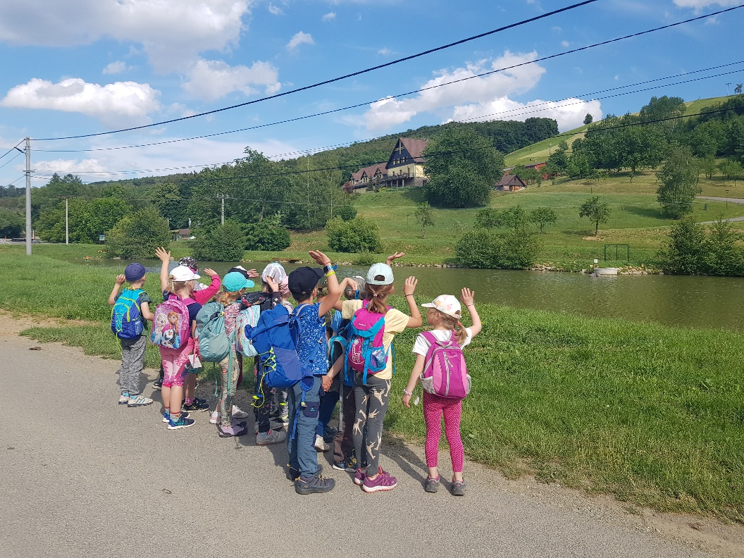

Slovo závěrem…
Ani jsme se nenadáli a jsou tu… pro děti jedno z nejkrásnějších období léto a s ním letní prázdniny. Když se ohlédnu zpět, abych zhodnotila ten letošní školní rok musím říci jediné… Uběhl snad nejrychleji ze všech předchozích. Na začátku roku jsme si nejvíc přáli, aby se vše po „covidovém období“ vrátilo zpátky do ,,normálu“. Aby děti zase mohly do divadla, do kina, sportovat, stýkat se s ostatními spolužáky ze všech tříd. Naše přání se v polovině roku vyplnilo a my jsme se mohli s dětmi účastnit všech aktivit jako předtím. Bylo to jako balzám na duši…. Ovšem do té doby, než přišla válka na Ukrajině a s ní spojená další obava. Společně s dětmi a jejich rodiči jsme pomáhali v akci „Krabice pro kamaráda“, kde jste připravili spoustu krásných dárků pro ukrajinské děti. Můj velký dík patří i paní učitelkám ve třídě Motýlků, se kterými se společně snažíme začlenit mezi děti ukrajinského chlapečka. Velké poděkování patří na závěr roku všem rodičům a dětem, kteří se jakkoli zapojili do dění v naší školce. Ať už to byl vánoční nebo velikonoční jarmark, kde jste vytvářeli nebo nakupovali sponzorské dary pro děti ke Dni dětí, dárky pro děti na školu v přírodě, přinesení papírů pro kopírování pracovních listů, odvoz věcí na Sporťáček, sekání keřů a přivezení hlíny na školní zahradu, tvoření srdíček na strom Láskovník pro maminky, fotografování předškoláků na tablo, účast na akcích Dýňování, pouštění draků, táboráku, rozloučení s předškoláky a další… Velké poděkování patří i paní Lukášové, která nám vede fond SRPŠ. Zkrátka všem rodičům, kteří se zapojili do dění v MŠ děkujeme. Jsme moc rádi i za vaše poznatky k dění v naší školce. Stále je co zlepšovat a my se o to budeme moc snažit. Velké poděkování patří také dětem. Každý den s nimi přinesl nějaké nové zážitky, bolístky, společně jsme se moc nasmáli, někdy i poplakali a zažili spoustu dobrodružství. S těmi nejstaršími se zanedlouho rozloučíme a bude nám po nich moc smutno.
Velký dík patří i všem mým kolegyním. Už se zase po prázdninách budeme těšit na všechny naše děti a jejich rodiče. A těm, kteří se s námi loučí máváme na šťastnou plavbu do velkého světa!

Lenka Slámová
Krásné prázdniny a spoustu hezkých zážitků přejí všechny paní učitelky!



